永辉超市数字化营销平台

需求说明书v1.2

变更历史

目录

|  |  |  |
| --- | --- | --- |
| 日期 | 变更内容描述 | 作者 |
| 2016/10/8 | 创建文档 | Bowenzhang |
| 2016/10/9 | 填充文档 | 陈洁琼 |
| 2016/10/12 | BSS添加竞拍行业管理页面 | Bowenzhang |
|  |  |  |
|  |  |  |

1. 需求简述 4

1.1. 项目背景 4

1.2. 项目优势 4

1.3. 项目目标 4

1.4. 业务逻辑图 5

1.5. 业务流程图 5

1.6. 页面列表 10

2. 功能详述 12

2.1. BP登录页面 12

2.2. BSS账号创建页面 12

2.3. BP在线充值页 13

2.4. BP充值记录页 14

2.5. BP发票邮寄地址填写页 15

2.6. BP申请发票页 16

2.7. BP查询申请发票记录页 17

2.8. BP选择行业页面 19

2.9. BP出价页面 20

2.10. BP出价结果页面 21

2.11. BP查看竞拍行业列表、创意操作页面 22

2.12. BP创意绑定页面 23

2.13. BP创意新增页面 23

2.14. BP统计页面 24

3. 统计需求 25

4. 附录 25

# 需求简述

## 项目背景

移动支付的普及使得永辉超市线下海量客流线上化；通过收集消费者的准确消费信息，在最具关注的时刻进行精准推送，提高品牌曝光及复购率；

从而在零售平台上孵化出数字化营销平台，实现平台流量价值变现。为永辉带来新的业务增长点，更使其成为国内该领域的领头羊。

## 项目优势

## 项目目标

福州永辉超市与深圳飞猪网络科技有限公司双方互为战略合作伙伴，共同合作数字化营销平台项目，开发、运营零售业流量平台。在项目过程中，飞猪将在永辉内部服务器部署零售业流量平台，平台版权归属于永辉，飞猪享受平台运营收益。

飞猪提供所属的零售业流量平台给永辉作为营销和推广零售业流量运营的工具。

飞猪拥有平台的使用权，允许双方对平台做增强或修改，或新增模块，以适应项目的应用需求。修改后的平台，甲方享有平台所有权，飞猪享受平台运营分成。

飞猪派驻开发及运营团队，承接与项目相关的流量需求方运营以及平台开发工作，永辉负责协助飞猪推广流量平台，共同构建零售业态流量运营体系。

## 业务逻辑图

展现逻辑：消费者在永辉超市微信支付后，在微信支付完成页、支付消息通知模板上看到广告。

业务逻辑：广告主按行业拆分竞价，以月度为单位持续性投放。

永辉超市

广告主A获得展现

广告主A

按月竞价

**永辉竞价广告系统**

广告主B

按月竞价

广告主C

按月竞价

消费者

消费信息

收到A单品优惠

消费B单品

竞价

## 业务流程图

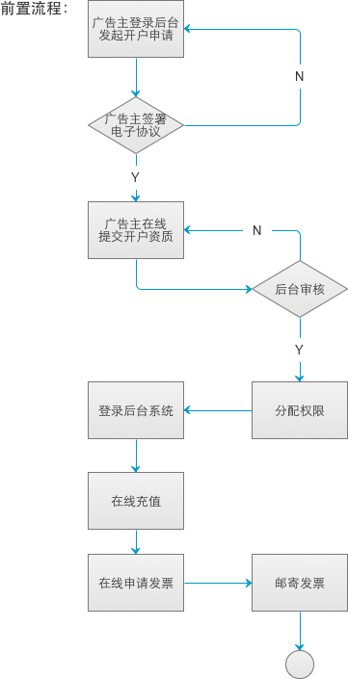

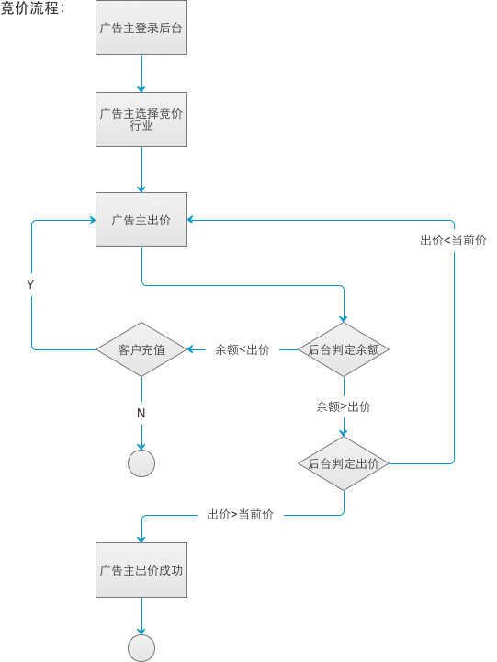

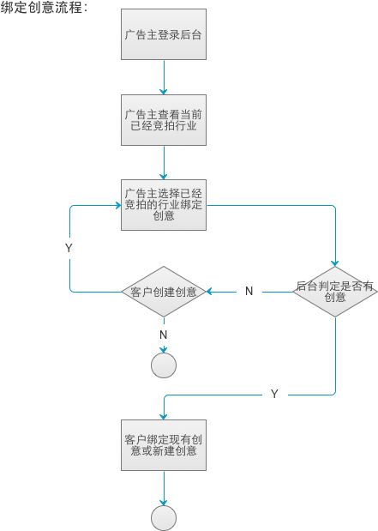

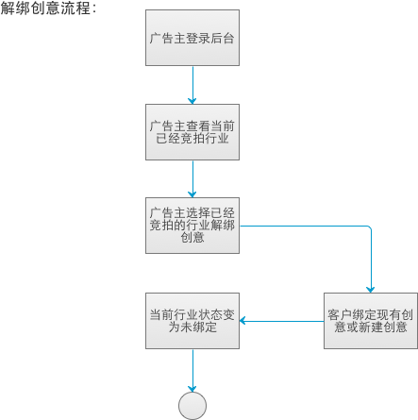

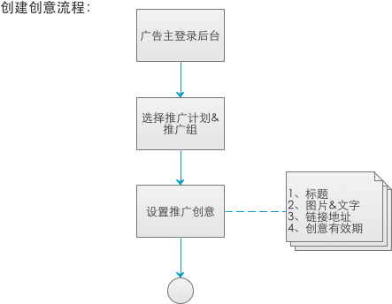

## 页面列表

|  |  |  |  |
| --- | --- | --- | --- |
| 序号 | 优先级 | 页面名称 | 页面描述 |
|  | P1 | BP登录页面 | 登录系统 |
|  | P1 | BSS账号创建页面 | 创建BP账号密码、开户 |
|  | P1 | BP在线充值页面 | 使用微信支付进行在线充值 |
|  | P2 | BP充值记录页 | 账户充值记录及状态 |
|  | P2 | BP发票邮寄地址填写页 | 填写地址 |
|  | P2 | BP申请发票页 | 收件地址、抬头 |
|  | P2 | BP查询申请发票记录页 | 查询申请记录 |
|  | P0 | BP选择行业页面 | 开放竞价的行业列表 |
|  | P0 | BP出价页面 | 出价 |
|  | P0 | BP出价结果页面 | 出价结果展示 |
|  | P0 | BP查看已经竞拍行业列表、创意操作页面 | 绑定、解绑 |
|  | P0 | BP创意绑定页面 | 选择创意或跳新建创意 |
|  | P0 | BP创意新增页面 | 新建创意详情页 |
|  | P0 | BP统计页面 | 原BP基础上修改 |

# 功能详述

# BP登录页面

|  |  |
| --- | --- |
| 页面归属 | BP |
| 页面描述 | 针对永辉超市体系内品牌供应商所提供的系统登录界面 |
| 交互图 |  |
| 输入信息 | 用户名、密码（BSS进行分配）；验证码；是否记住密码。 |
| 处理流程 | 运营人员在BSS进行账号创建，通知广告主。广告主可输入相关信息进行系统登录操作。 |
| 跳转逻辑 | 输入账户信息，点击登录，跳转至BP永辉投放系统首页即竞拍页面。 |

# BSS账号创建页面

|  |  |
| --- | --- |
| 页面归属 | BSS |
| 页面描述 | 运营人员可创建广告主登录永辉竞价广告系统账号、密码及开户信息填写。 |
| 交互图 |  |
| 处理流程 | 创建页面信息均必不可少，图片可上传。  填写信息同步至BP发票申请页。 |
| 跳转逻辑 | 点击保存用户，同步信息跳转用户列表 |

# BP在线充值页

|  |  |
| --- | --- |
| 页面归属 | BP |
| 页面描述 | 广告主可进行在线微信充值、查询充值记录及开发票。 |
| 交互图 |  |
| 处理流程 | 1. 账户名称：当前所登陆企业账号名称。 2. 账户余额：展示广告主当前账户余额。 3. 充值金额：最多只充值至分单位，起充金额1000元，最大不能超过100000元，100000元以上以对公转账方式实现。    1. 充值方式1：微信支付。点击立即支付，弹出对应金额二维码，扫码跳转js支付。    2. 充值方式2：广告主线下对公转账，款项到账后，由财务人员在BSS手工进行充值。 4. 充值结果：微信支付成功，则弹出充值成功页，失败则提醒重新充值，可关闭弹窗。 5. 充值记录：展示充值时间、金额、状态（交易成功/交易关闭），页面见2.6。 |
| 跳转逻辑 | 1. 立即支付：获取输入金额，弹出支付二维码。判断是否支付成功，展示充值结果。 2. 充值记录：展示该账户历史充值时间、金额、状态。 3. 开发票：点击跳转申请发票页面（页面详见2.7） |

# BP充值记录页

|  |  |
| --- | --- |
| 页面归属 | BP |
| 页面描述 | 广告主可查询充值记录。 |
| 交互图 |  |
| 处理流程 | 在充值中心点击充值记录：展示充值时间、金额、状态（交易成功/交易关闭），可返回充值中心页面。 |
| 跳转逻辑 | 点击返回充值中心页 |

# BP发票邮寄地址填写页

|  |  |
| --- | --- |
| 页面归属 | BP-充值中心-开发票 |
| 页面描述 | 在充值中心点击“开发票”后跳转此页，可填写发票邮寄地址，并展示历史输入发票邮寄地址信息。 |
| 交互图 |  |
| 处理流程 | 1、展示历史发票邮寄地址信息，可进行修改及删除操作。   1. 修改操作：将该条信息显示于下面新增邮寄地址相关信息栏，可进行修改后保存。   若需新增地址，点击“添加地址”可使信息清空进入新增状态   1. 删除操作：弹出确认删除提醒，后进行删除操作。   2、所在地区：可进行中国行政范围内省市区选择。  3、详细地址、姓名、电话为输入形式。适用业务根据该账户所进行业务类型进行下拉选择。 |
| 跳转逻辑 | 1、修改操作：点击展现该信息于下方地址信息栏，点击保存，显示最新修改后信息于上方历史邮寄地址列表。  2、删除：删除该条信息，前提弹出确认框。  3、添加地址：新增情况下下方显示空白可填写；修改情况下点击可返回新增状态，清空信息。  4、重置：清空信息填写栏。  5、立即保存：点击弹出保存成功通知，点击“马上申请发票”弹出发票申请页（详见2.6） |

# BP申请发票页

|  |  |
| --- | --- |
| 页面归属 | BP-充值中心-开发票-申请发票 |
| 页面描述 | 展示可申请发票全部金额及明细，可进行邮寄地址及发票信息确认及修改操作，并且可查询申请记录。 |
| 交互图 |  |
| 处理流程 | 1、申请发票金额及明细：明细显示从账户产生交易起可申请发票信息，包括账期、业务类型、金额。   1. 明细显示时间段固定为一个月一次统计，总金额为历史月份未开具发票金额总和。   2、申请信息：包括确认或新增邮寄地址，发票及资质证明相关信息确认，发票信息修改只能运营人员修改至BSS广告主管理。  3、邮寄地址默认获取上个步骤广告主确定的地址，显示地址、收件人、收件号码。  修改则返回上一页地址填写页。  发票信息来自BSS账户管理中心，需在账号创建时填入。 |
| 跳转逻辑 | 1、立即修改地址信息：返回地址填写页。  2、查询申请记录：跳转页面2,7  3、申请发票：点击弹出申请成功通知。  4、返回：点击跳回充值中心首页2.3 |

# BP查询申请发票记录页

|  |  |
| --- | --- |
| 页面归属 | BP-充值中心-开发票-申请发票-查询申请记录 |
| 页面描述 | 用户可根据申请时间或发票号查询申请记录。可进行查看及撤销操作。 |
| 交互图 |  |
| 处理流程 | 1、查询条件：时间及发票号。   1. 只选择时间段，展示该时间段所有申请记录 2. 选择时间段及发票号，显示精确查询结果。 3. 若输入条件无记录，显示查询无结果。   2、显示字段：申请时间、开票信息、发票号、发票金额以及状态。  申请时间为查询选择时间，开票信息包括月份+业务类型，发票号展示完整号码，发票金额为该时段申请发票实际金额，状态仅有待开票及已完成。  3、查看：显示“待开票”或“已关闭”两种状态详情。  4、撤销进行记录清除操作。 |
| 跳转逻辑 | 1、查看：弹出该状态下申请详情。  2、撤销：弹出提醒后进行撤销与否操作。 |

# BP选择行业页面

|  |  |
| --- | --- |
| 页面归属 | BP |
| 页面描述 | 广告主登录页面选择需要投放的行业。比如蒙牛选择乳制品这个行业。 |
| 交互图 |  |
| 处理流程 | 1. 竞拍倒计时：年月、时间，时间以红色大号字体显示，并且根据实际时间倒计时展现（展示下一月份竞拍倒计时） 2. 本期竞拍行业：显示本期需要竞价的行业。    1. 客户点击某一个或多个行业，在下方列表显示当前选中行业的详情信息及操作按钮。 3. 本期竞拍时间：显示本期竞拍的开始时间到结束时间，精确到秒。 4. 查询单品：当一个客户不了解某一个单品所在哪个行业时，则会用到这个功能。比如输入青岛啤酒，则会在下方的行业列表中显示青岛啤酒的单品所属行业。    1. 点击重置，则清空当前输入框信息及下方列表所显示行业    2. 若查询单品∈已选择行业，下方列表出现已选择行业；若查询单品不包含于所选行业，则显示所选及查询两个不同行业；若查询单品均不存在于可选行业，则查询无果。 5. 行业列表：显示当前行业的详细信息及操作功能    1. 竞价行业    2. 市场热度：表示当前行业在某个时段的整个消费者的购买热度，比如夏季的冷饮饮料、冬季的棉服、中秋节期间的月饼等，往往受季节效应、节日效应等因素影响。       1. Mouse over市场热度右侧“？”标识，则显示上述文案。    3. 竞拍热度：表示当前行业在某个时段内，广告主的竞拍热度，竞拍热度越高，则表示竞争越激烈。       1. Mouse over竞拍热度右侧“？”标识，则显示上述文案。    4. 历史售卖次数：表示当前行业曾经被售卖的次数累计。    5. 当前价格：显示当前行业的最新出价       1. 如果没有出价，则显示起拍价。 6. 按单品关键词查询对应行业，需要永辉提供相对于的“单品to行业映射表”。 |
| 跳转逻辑 | 竞拍按钮：点击任意一个竞拍按钮，则带着行业信息跳转到竞拍详情（出价）页。 |

# BP出价页面

|  |  |
| --- | --- |
| 页面归属 | BP |
| 页面描述 | 广告主根据时段、行业竞拍广告位。比如蒙牛竞拍10月份乳制品行业广告位价格为999元。 |
| 交互图 |  |
| 处理流程 | 1. 竞拍结束倒计时：下一月份、时间，时间以红色大号字体显示，并且根据实际时间倒计时展现。 2. 竞价行业：根据广告主所选择行业，呈现上页点击“竞拍”所属行业。 3. 当前价格：显示当前行业的最新出价。若未有出价，则显示起拍价。 4. 起拍价格：根据该市场热度显示该行业竞拍底价。 5. 出价次数：显示参与此行业实际竞拍次数，已实际出价为准。 6. 出价竞拍： 出价以当前价格为底价，根据加价幅度广告主可以自行出价。 7. 我的出价：显示该广告主参与此行业广告位竞拍的历史最新出价 8. 若无历史出价，则显示“无”。 9. 加价幅度：固定设定为“¥100/次”。 10. 价格选择区：根据当前出价，以100元为加价幅度向上叠加出价以确定竞拍出价。 11. 初始显示当前价格，价格及“-”默认灰色，“-”、“出价竞拍”点击无效。 12. 广告主点击“+”，价格显示红色，“-”、“出价竞拍”恢复可点击。 13. 点击“出价竞拍”显示出价成功页（弹窗）。   7、立即充值：广告主可在线进行自主充值，充值方式为微信支付，页面见2.12。  8、竞拍记录：显示该广告主对该行业历史竞拍时间及历史出价，最多显示六条记录，根据时间进行升序排列。  9、查看竞拍结果：展示当前最新竞拍结果。 |
| 跳转逻辑 | 1、出价竞拍按钮：点击“出价竞拍”弹出确认出价页；点击“确认出价”，弹出出价成功提醒页。  2、立即充值：点击跳转在线充值页面，广告主可在线进行微信充值。  3、查看竞拍结果：点击展示当前最新竞拍结果（出价成功；出价失败；竞拍失败） |

# BP出价结果页面

|  |  |
| --- | --- |
| 页面归属 | BP |
| 页面描述 | 广告主根据当前价格进行出价，点击“出价竞拍”后，对所出价格进行确认及说明。形式：出价页面-弹窗展示。 |
| 交互图 |  |
| 处理流程 | 1、出价确认：点击“出价竞拍”后弹出弹窗。   1. 竞拍行业为出价页所展示行业。 2. 当前出价：展示出价页面价格选择区广告主最终选择价格，以点击“出价”当前状态价格为主。 3. 文案说明：若竞拍成功，系统自动扣除该账户出价相应余额；   若后续当期其它广告主出价高于此次出价，系统进行“竞拍结果”提醒，同时返回金额于广告主账户。  2、竞拍结果及通知：点击“确认出价”后，判断账户余额是否足够扣款。   1. 若余额足够扣款，弹窗提醒“竞拍结果”-出价成功，同时冻结余额相应出价价格。 2. 若余额不足以扣款，弹窗提醒“竞拍结果”-竞拍失败，可点击“立即充值”跳转充值页面。 3. 竞拍结果：当期若有其他广告主出价高于该广告主出价，系统提醒竞拍失败，同时竞拍金额返回该账户。   充值同上。 |
| 跳转逻辑 | 1、确认出价：点击判断余额是否充足，弹出相应竞拍结果通知。  2、返回竞拍：点击返回出价页面，数据重置。  3、立即充值：点击跳转在线充值页面。（见页面2.5） |

# BP查看竞拍行业列表、创意操作页面

|  |  |
| --- | --- |
| 页面归属 | BP |
| 页面描述 | 展示该账户所竞拍的行业，及对应的创意、绑定状态、竞拍价格，提供绑定及解绑操作。 |
| 交互图 |  |
| 处理流程 | 1、投放时间：本月即当月，下月及本期竞拍下一月份，历史即所参与竞拍信息瀑布流。  2、推广创意：所属该竞拍行业的广告创意。  3、绑定状态：该行业是否已添加广告状态，未有广告，可立即绑定广告。  4、价格：以月为单位，显示最新竞拍价格。  5、操作：绑定及解除绑定。 |
| 跳转逻辑 | 1、投放时段可选：本月投放展示当月正参与竞拍行业及创意或无，可做绑定及解除操作。  下月投放展示本月参与下月竞拍的行业及创意，可进行绑定及解绑操作。  历史投放展示除本月及下月该广告主参与竞拍的所有记录。  2、绑定及解除绑定：在创意已创建后显示创意并可进行解除绑定操作，即清空当前所竞拍行业的创意；  未有广告创意绑定时，可进行绑定操作，跳转创意创建页面。 |

# BP创意绑定页面

|  |  |
| --- | --- |
| 页面归属 | BP |
| 页面描述 | 在竞拍行业展示页面点击“立即绑定”弹出此绑定广告创意（可新增创意）浮层。 |
| 交互图 |  |
| 处理流程 | 1、根据竞拍行业点击绑定后跳转此页面。仅显示该行业历史广告创意列表及可进行新增创意操作。  2、点击“绑定”，退出此浮层，选定该广告创意展示于行业创意绑定列表。  逻辑：一个行业可创建多条创意，但只能绑定一条广告创意；若要更换广告创意，需在竞拍行业列表中解绑再重新进行创意绑定。  3、新增创意：可根据推广计划及推广组进行创意新增（详见2.14） |
| 跳转逻辑 | 1、新增创意：弹出广告创意新增页面。  2、绑定：点击选定该条创意显示于竞拍行业列表，。 |

# BP创意新增页面

|  |  |
| --- | --- |
| 页面归属 | BP（原广告管理） |
| 页面描述 | 广告主可新增广告创意，新增之后出现在创意绑定浮层页面，可进一步进行绑定。 |
| 交互图 |  |
| 处理流程 | 1、选择推广计划及推广组，来源于原有推广计划及推广组管理，广告主先进行新增，进而可在此进行选择。  2、标题、类型等选项参照原BP广告管理-新增广告模块。 |
| 跳转逻辑 | 1、选择图片：本机上传，大小不高于2M。  2、返回：跳会原绑定浮层，不出现新增；完成：点击关闭页面，跳出浮层，新增此条广告创意。 |

# BP统计页面

|  |  |
| --- | --- |
| 页面归属 | BP |
| 页面描述 | 展示账户竞拍广告数据，主要包括曝光量、点击数、点击率。 |
| 交互图 |  |
| 处理流程 | 1、查询条件：日期选择可进行下拉选择（日历格式），时间段格式；行业/创意关键字。   1. 不输入任何条件下，默认全部展现 2. 输入时间段，仅显示该时间段内统计数据 3. 输入行业或创意，仅匹配相对的统计数据或零结果   2、广告投放效果趋势图：根据查询条件进行展现（原BP首页）  3、明细导出：可下载查询条件下数据CSV格式。 |
| 跳转逻辑 | 1、点击查询可根据查询条件进行数据展现，若无输入查询条件，进行全部时间段数据汇总展现。  2、明细导出：可根据查询条件或无查询条件生成CSV格式文档，可进行下载操作。 |

# BSS行业价格列表

|  |  |
| --- | --- |
| 页面归属 | BSS |
| 页面描述 | 对于行业词表，需要，例如修改价格，设置竞价开关、添加行业等。 |
| 交互图 |  |
| 处理流程 | 1. 查询功能，模糊匹配 2. 列表中当前价格，点击后可修改。但是仅限于当前无人竞拍且无人购买的行业。 3. 停用功能，点击后当前行业不可用，但是必须满足以下条件    1. 当前行业无人竞拍下期    2. 当前行业无人购买下期    3. 当前行业在当月已经售出并投放的，现在停用会影响到前端针对该行业的展现。 4. 由于行业类目信息相对固定，所以由系统首次上线时初始化完成，在BSS系统中无法添加行业。 5. 定价策略：默认初始价格根据行业不同区分定价。建立起拍价统一为1000元/档期。 6. 市场热度规则：需要永辉提供对应信息 7. 竞价热度：默认为空，后期根据竞价频次增加。具体规则：    1. 出价次数=1~2次，一星    2. 出价次数=4~5次，二星    3. 出价次数=5~8次，三星    4. 出价次数=8~10次，四星    5. 出价次数>10次，五星 |
| 跳转逻辑 |  |

# 统计需求

|  |  |
| --- | --- |
|  | 每个页面的PV、UV、退出率 |
|  | 每个选填字段的点击率统计 |
|  | 合法性检查等错误上报 |
|  | 页面停留时间 |
|  |  |
|  |  |
|  |  |

# 附录

竞拍行业信息表

单品对应行业映射表